Приложение № 2

**Уроки, извлечённые из несчастных случаев**

|  |  |  |
| --- | --- | --- |
| **УРОКИ, ИЗВЛЕЧЕННЫЕ ИЗ НЕСЧАСТНОГО СЛУЧАЯ** | | **3. Мероприятия  по устранению причин несчастного случая**  **3.1** Проведен внеплановый инструктаж с работниками  ООО «ВЭС-СНТ» с разбором обстоятельств и причин несчастного случая.  **3.2** Проведена внеочередная проверка знаний работникам ООО «ВЭС-СНТ»  с участием представителя Нижне-Волжского управления Ростехнадзора.  **3.3** Проведена внеочередная противоаварийная тренировка оперативно-ремонтному персоналу  ООО «ВЭС-СНТ». |
| **Дата происшествия** | 17.06.2024 |
| **Наименование организации** | ООО «ВОЛГАЭНЕРГОСЕТЬ-СНТ»,  (далее – ООО «ВЭС-СНТ») |
| **Место несчастного случая** | Трансформаторная подстанция абонентский № 267 (далее – ТП-267) территория СНТ «Тихие зори», Волгоградская область |
| **Вид происшествия** | Поражение электрическим током |
| 1. **Краткое описание несчастного случая**   Оперативная выездная бригада (далее – ОВБ), состоящая из электромонтера 1 и электромонтера 2, прибыла на осмотр оборудования ТП-267 согласно заданию  в соответствии с графиком периодических осмотров.  Электромонтер 1 открыл замок входных ворот ТП-267 и направился к отдельно стоящему шкафу РУ-0,4 кВ № 2, находящемуся с правой стороны у основания ТП-267,  а электромонтер 2 пошел в левую сторону от ТП  для визуального осмотра с земли высоковольтной части (10 кВ) оборудования и линейного разъединителя, установленного  на верху опоры. Через несколько секунд электромонтер 2 услышал непонятный шум со стороны, где находился электромонтер 1, и окликнул его, так как тот находился за шкафом РУ-0,4 кВ № 2 вне поля зрения. Не получив ответа от электромонтера 1, электромонтер 2 обошел ТП-267 и увидел, что электромонтер 1 находится у открытого шкафа РУ-0,4 кВ № 2 в полулежачем положении, облокотившись на шкаф РУ-0,4 кВ № 2. Электромонтер 2, убедившись в отсутствии опасности, угрожающей его жизни и здоровью, оттащил электромонтера 1 на безопасное расстояние, сообщил  по телефону инженеру ОВБ о происшествии, стал оказывать первую помощь пострадавшему, но привести его в сознание  не удалось.   1. **Причины несчастного случая**   Неосторожность, невнимательность, поспешность пострадавшего, установлены нарушения требований:  пункта 1.3 Правил по охране труда при эксплуатации электроустановок, утвержденных приказом Минтруда России от 15 декабря 2020 г. № 903н;  пункта 67 Правил работы с персоналом  в организациях электроэнергетики Российской Федерации, утвержденных приказом Минэнерго России от 22 сентября 2020 г. № 796;  пункта 8 Правил технической эксплуатации электрических станций и сетей России, утвержденных приказом Минэнерго России от 4 октября 2022 г. № 1070;  пункта 15 Правил проведения технического освидетельствования оборудования, зданий и сооружений объектов электроэнергетики, утвержденных приказом Минэнерго России от 14 мая 2019 г. № 465;  пунктов 17, 23 Правил проведения противоаварийных тренировок в организациях электроэнергетики Российской Федерации, утвержденных приказом Минэнерго России  от 26 января 2021 г. № 27. | |

**4. Фото и схема места происшествия**

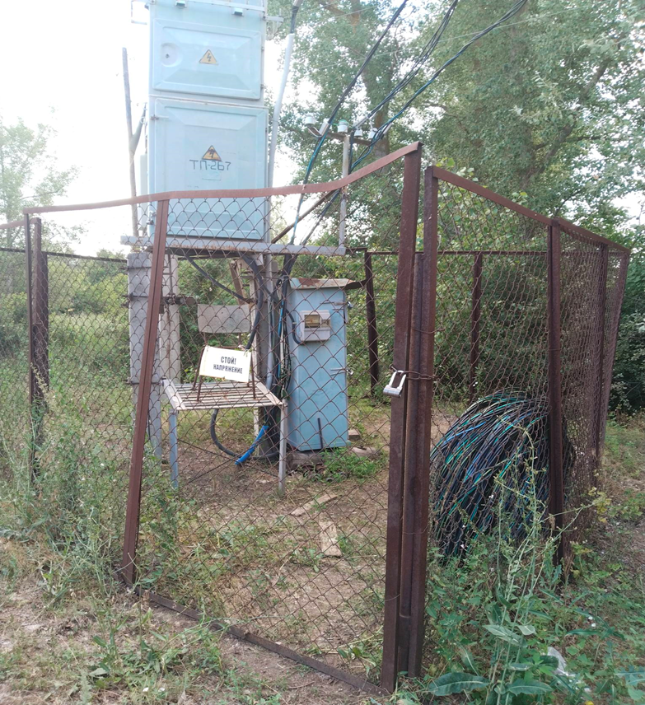

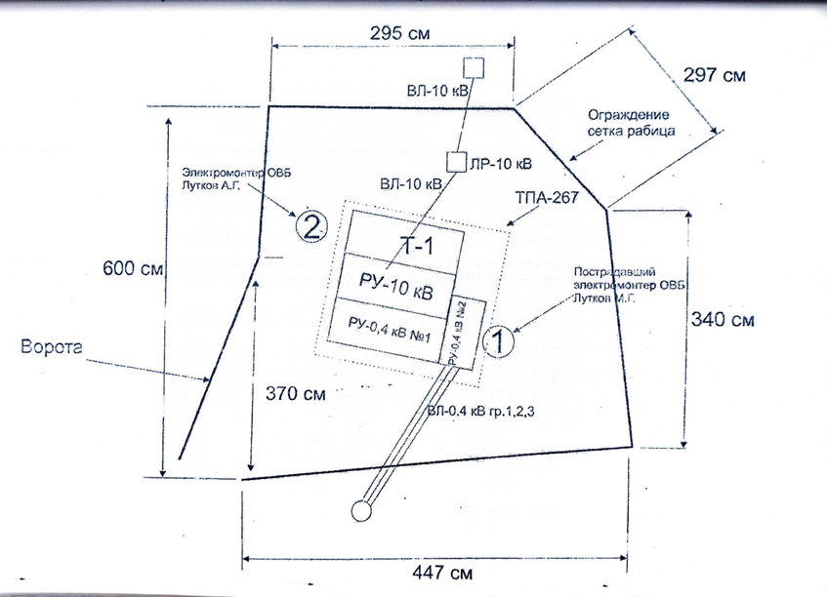

|  |  |  |
| --- | --- | --- |
| **УРОКИ, ИЗВЛЕЧЕННЫЕ ИЗ НЕСЧАСТНОГО СЛУЧАЯ** | | **3. Мероприятия  по устранению причин несчастного случая**  **3.1** Доведены до сведения всех работников филиала  АО «Сетевая компания» - НчЭС обстоятельства  и причины несчастного случая.  **3.2** Проведен внеплановый инструктаж персоналу филиала АО «Сетевая компания» - НчЭС, выполняющему работы под напряжением в электроустановках, на тему: «Требования к выполнению работ под напряжением. Безопасные методы выполнения работ в электроустановках с применением средств защиты».  **3.3** Проведено дополнительное обучение с последующей проверкой знаний мастеру Тукаевского РЭС, электромонтерам по эксплуатации распределительных сетей ТРЭС.  **3.4** Персоналу филиала АО «Сетевая компания» - НчЭС, выполняющему работы под напряжением методом  в изоляции проведена внеочередная проверка знаний.  **3.5** Проведена внеочередная специальная оценка условий труда рабочего места электромонтера по эксплуатации распределительных сетей 5 разряда. |
| **Дата происшествия** | 26.06.2024 |
| **Наименование организации** | Филиал АО «Сетевая компания» - «Набережночелнинские электрические сети» (далее – филиал АО «Сетевая компания» - НчЭС) |
| **Место несчастного случая** | Территория Тукаевскго муниципального района, ВЛ 6 кВ, Республика Татарстан |
| **Вид происшествия** | Поражение электрическим током |
| 1. **Краткое описание несчастного случая**   Бригада в составе электромонтера 1, электромонтера 2, электромонтера 3 (электромонтер по эксплуатации распределительных сетей 5 разряда, пострадавший), водителя автовышки прибыла на место поведения работ по наряду-допуску  по замене разъединителя КР 3/5 на воздушной линии 6 кВ методом «в изоляции» (под напряжением) согласно технологической карте. После подготовки рабочего места бригада приступила к выполнению указанных работ.  Электромонтер 1 совместно с электромонтером 3 надели необходимые средства индивидуальной защиты, зашли в люльку автогидроподъемника, которая затем была поднята на высоту примерно 7 метров. При производстве демонтажа шлейфа фазы «В» с помощью гайковерта электромонтер 1 услышал крик электромонтера 3 и треск электрической дуги. Водитель автовышки опустил люльку. Члены бригады начали оказывать электромонтеру 3 первую помощь.  Прибыли сотрудники скорой помощи и взяли на себя оказание медицинской помощи электромонтеру 3. Несмотря  на принимаемые меры бригадой скорой помощи электромонтер 3,  не приходя в сознание, скончался.   1. **Причины несчастного случая**    1. При проведении бригадой работ средства коллективной защиты (изолирующие накладки и покрытия) были использованы в объеме, не обеспечивающем полную безопасность при работах под напряжением.    2. Используемые работниками изолирующие покрытия были недостаточно надежно закреплены на токоведущих частях, так как предположительно пострадавший смог непроизвольно сдвинуть одно из них плечом.    3. Пострадавший в процессе работы снял с руки диэлектрическую перчатку. | |

|  |  |  |
| --- | --- | --- |
| **УРОКИ, ИЗВЛЕЧЕННЫЕ ИЗ НЕСЧАСТНОГО СЛУЧАЯ** | | **3. Мероприятия  по устранению причин несчастного случая**  **3.1** Доведены до сведения руководителей структурных подразделений и работников обстоятельства и причины несчастного случая.  **3.2** Проведен внеплановый инструктаж по охране труда  и электробезопасности электротехническому персоналу Раменского филиала  АО «Мособлэнерго».  **3.3** Проведена внеплановая специальная оценка условий труда рабочего места погибшего.  **3.4** Выданы видеорегистраторы электротехническому персоналу.  **3.5** Нанесены на ячейки камер КРУ (КСО) с двумя  и более присоединениями отличительные обозначения. |
| **Дата происшествия** | 13.03.2025 |
| **Наименование организации** | Раменский филиал  АО «Московская областная энергосетевая компания»  (далее – Раменский филиал  АО «Мособлэнерго») |
| **Место несчастного случая** | Распределительная трансформаторная подстанция 15 (секция № 2, ячейка  № 8), Московская область |
| **Вид происшествия** | Поражение электрическим током |
| 1. **Краткое описание несчастного случая**   В Раменском производственном отделении Раменского филиала АО «Мособлэнерго» проводились аварийно-восстановительные работы на кабельной линии (далее – КЛ) 10 кВ распределительной трансформаторной подстанции (далее – РТП) 15 распределительного устройства (далее – РУ) 10 кВ ячейки 6.  В 23:22 диспетчером оперативно-диспетчерской группы (далее – ОДГ) для включения КЛ 10 кВ РТП-15 РУ 10 кВ была направлена оперативно-выездная бригада (далее – ОВБ) в составе электромонтеров № 1 и № 2.  Целевой инструктаж перед началом работ был проведен диспетчером ОДГ по телефону. Поручаемые работы выполнялись по распоряжению диспетчера с записью в оперативном журнале.  При проверке совпадения фаз электромонтером № 1 было установлено, что чередование фаз после восстановительных работ не совпало. Диспетчером ОДГ была дана команда на изменение чередования фаз данной КЛ. Изменение чередования фаз в ячейке 6 было поручено электромонтеру № 2. В процессе выполнения работ электромонтер № 2 не смог выкрутить один из 3 болтов, о чем сообщил электромонтеру № 1. Электромонтер № 1 проводил работы в ячейке 6 и не мог помочь выкрутить болт электромонтеру № 2.  Предположительно электромонтер № 1 принял самостоятельное решение открыть соседнюю ячейку 8, для того, чтобы проконтролировать через кабельный отсек действия электромонтера № 2. В результате электромонтер № 1 приблизился на недопустимое расстояние к токоведущим частям, находящимся под напряжением, и был смертельно поражен электрическим током.  **2. Причины несчастного случая**  Нарушен технологический процесс, выразившийся в расширении зоны рабочего места, приближении  к токоведущим частям, находящимся под напряжением, на недопустимое расстояние и в самостоятельном проведении работ в действующих электроустановках, нарушены требования пунктов 3.3, 4.2 Правил по охране труда при эксплуатации электроустановок, утвержденных приказом Минтруда России от 15.12.2020 № 903н, пунктов 3.1.10, 3.1.11, 3.1.12, 3.1.17, 3.1.18 Инструкции по охране труда для электромонтера ОВБ ИОТ-27-23 от 09.01.2023. | |

**4. Фото места происшествия**



